
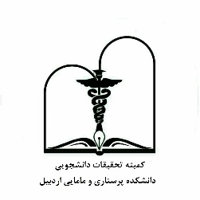
کارگاه های سری دوم پاییز 1397
کمیته تحقیقات دانشجویی دانشکده پرستاری و مامایی دانشگاه علوم پزشکی اردبیل

عنوان کارگاه | تاریخ برگزاری | ساعت برگزاری | مدرس
جستجوی در منابع الکترونیک | 10 آبان | 17-14 | خانم ایرانی
روش تحقیق | 24 آبان | 17-14 | خانم اعتباری
پروپوزال نویسی | 1 آذر | 16-14 | خانم دکتر کریم اللهی
End note | 8 آذر | 17-14 | آقای دکتر وثوقی
SPSS | 15 و 22 آذر | 17-14 | آقای دکتر حیدرزاده
مقاله نویسی | 29 آذر | 17-14 | آقای دکتر حبیبی

علاقمندان جهت ثبت نام در کارگاه طبق تاریخ شروع ثبت نام به مرکز تحقیقات دانشجویی دانشکده پرستاری و مامایی اردبیل واقع در بزرگراه شهداء، بین چهارراه حافظ و پل سعدی، دفتر کمیته تحقیقات دانشجویی دانشکده پرستاری و مامایی مراجعه نمایند.

